🎨

Diagnostický nástroj pro školky
Uživatelský manuál pro učitelky a vedení mateřské školy
Aktuální pracovní verze • srpen 2026
Důležité: Tento manuál rozlišuje běžnou práci učitelky a administrátorské operace. Funkce „Nastavení“, „Správa kritérií“ a zejména „Archivace roku“ používejte jen tehdy, pokud jste k tomu pověřena/pověřen.

Základní zásada: před každou rizikovou operací si zkontrolujte, zda pracujete v PRODUKCI nebo v TESTOVACÍ databázi.

Obsah
1. K čemu program slouží
2. Spuštění programu a hlavní okno
3. Správa dětí
4. Hodnocení dětí
5. Diagnostika a přehled hodnocení
6. Správa tříd
7. Správa kritérií a hodnoticí škály
8. Archivace a znovuotevření školního roku
9. Nastavení databáze, PRODUKCE a TEST
10. Doporučený postup při uzavírání školního roku
11. Nejčastější potíže a jejich řešení
12. Bezpečnostní pravidla
13. Rychlý tahák pro běžný den

1. K čemu program slouží
Program slouží k evidenci tříd a dětí, přiřazení diagnostických kritérií, zapisování hodnocení a následnému přehledu diagnostiky. Součástí je také archivace školních roků a administrátorské nastavení databáze.
Část programu | K čemu slouží | Běžně používá
Správa dětí | Evidence dětí, kontaktních údajů, třídy a přiřazených kritérií. | Učitelka / vedení
Hodnotit | Zápis hodnocení jednotlivých kritérií u konkrétního dítěte. | Učitelka
Diagnostika | Souhrnný pohled na hodnocení celé třídy a export přehledu. | Učitelka / vedení
Správa tříd | Zakládání, úprava a archivace tříd. | Pověřená osoba
Správa kritérií | Úprava skupin, kritérií a hodnoticí škály. | Administrátor / metodik
Archivace roku | Převod dětí do dalšího školního roku a archivace odcházejících dětí. | Vedení / administrátor
Nastavení | Připojení k databázi, testovací kopie a přepínání PRODUKCE/TEST. | Administrátor

Poznámka: V manuálu je PRODUKCE databáze s reálnými školkovými daty. TEST je oddělená kopie určená pro zkoušení změn bez rizika poškození produkčních dat.

2. Spuštění programu a hlavní okno

2.1 Kontrola připojení
Po spuštění program zkontroluje připojení k databázi. Ve spodní stavové liště se zobrazí stav připojení a název aktuální databáze.
Zobrazení | Význam | Co dělat
✅ Připojeno | Databáze je dostupná. | Můžete normálně pracovat.
❌ Chyba připojení | Program se k databázi nepřipojil. | Nezadávejte data. Zkontrolujte internet a informujte správce.
PRODUKČNÍ DB: skolka | Pracujete s reálnými daty. | Běžná práce učitelek.
TESTOVACÍ DB: skolka_test | Pracujete pouze s testovací kopií. | Vhodné pro zkoušení archivace a dalších změn.

Pozor: Oranžové označení TESTOVACÍ databáze znamená, že zadané změny se neprojeví v reálných datech. Před běžnou prací proto vždy ověřte, že je v hlavním okně uvedena PRODUKČNÍ DB.

2.2 Tlačítka hlavního okna
- Správa kritérií — údržba diagnostických skupin, kritérií a škály.
- Správa tříd — seznam tříd, jejich ročníků a učitelek/učitelů.
- Správa dětí — evidence dětí, kontaktních údajů a kritérií.
- Hodnotit — vlastní zadávání diagnostického hodnocení.
- Diagnostika — souhrnný přehled celé třídy a export.
- Archivace roku — uzavření školního roku nebo znovuotevření již uzavřeného roku.
- Nastavení — připojení k databázi a testovací prostředí.
- Poznámky k verzi — odkaz na informace o změnách programu.

3. Správa dětí
Okno „Správa dětí“ je hlavní místo pro evidenci dítěte. Vlevo je seznam dětí, vpravo formulář vybraného dítěte a dole přehled přiřazených diagnostických kritérií.
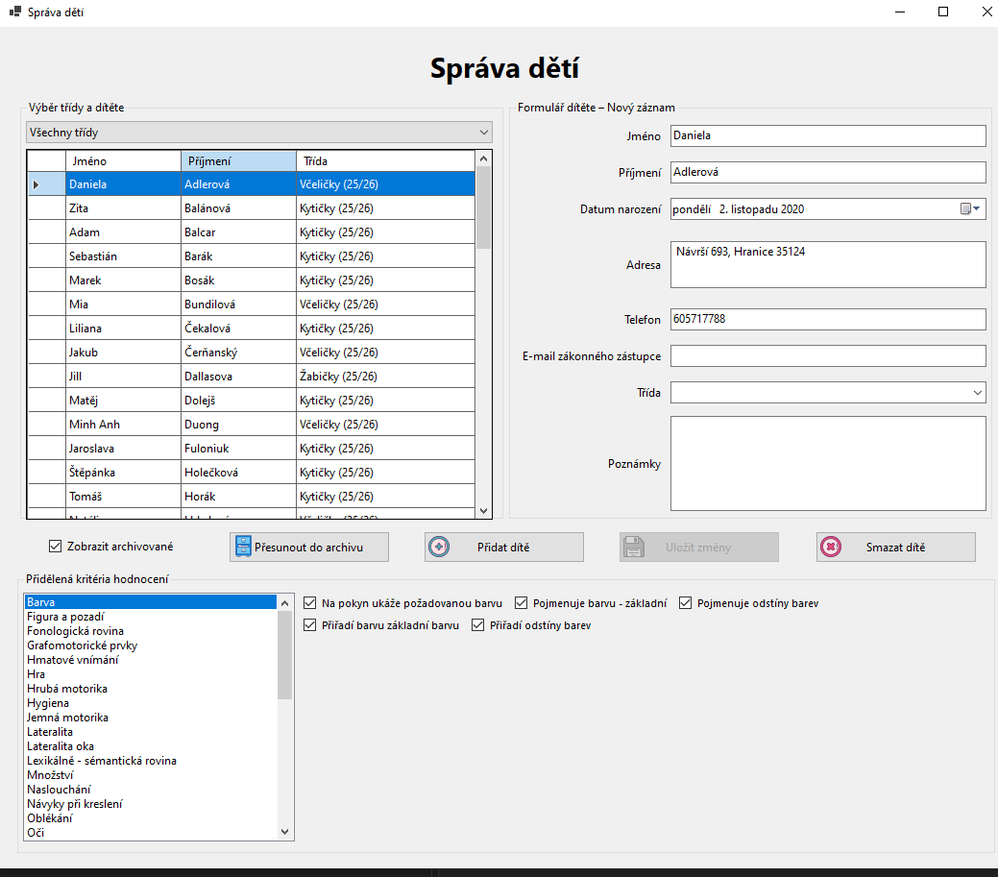
Ukázka okna Správa dětí. Vlevo seznam dětí, vpravo údaje dítěte, dole přiřazená kritéria.

3.1 Vyhledání dítěte a filtr třídy
1. Otevřete „Správa dětí“.
2. V horní části vlevo zvolte požadovanou třídu, nebo ponechte „Všechny třídy“.
3. Klikněte na dítě v seznamu. Údaje dítěte se načtou do pravé části formuláře.

3.2 Přidání nového dítěte
1. Vyplňte jméno, příjmení, datum narození a podle potřeby adresu, telefon, e-mail zákonného zástupce a poznámky.
2. Vyberte třídu.
3. V dolní části zkontrolujte přiřazená kritéria. U nového dítěte jsou kritéria připravena k přiřazení; případně odškrtněte ta, která dítěti nemají patřit.
4. Klikněte na „Přidat dítě“.
5. Počkejte na potvrzení „Nové dítě bylo úspěšně přidáno.“
Doporučení: Před uložením zkontrolujte zejména správnou třídu. Třída určuje, kde se dítě zobrazí v hodnocení a diagnostice.

3.3 Úprava existujícího dítěte
1. Vyberte dítě v seznamu.
2. Formulář se přepne do režimu úpravy existujícího záznamu.
3. Proveďte změny údajů nebo přiřazených kritérií.
4. Klikněte na „Uložit změny“.

3.4 Archivované děti
Archiv slouží pro děti, které již nemají být mezi aktivními dětmi, ale jejich historická data mají zůstat zachována.
- Zaškrtnutím „Zobrazit archivované“ se do seznamu přidají i archivované děti a archivované třídy.
- Tlačítko u aktivního dítěte má význam „Přesunout do archivu“.
- U archivovaného dítěte se tlačítko změní na „Vrátit z archivu“.
- Checkbox „Zobrazit archivované“ je pouze filtr — nemění sám o sobě stav dítěte.
Pozor: Archivace není totéž co smazání. Archivované dítě je možné znovu zobrazit a vrátit. Smazání je nevratná operace a používejte jej jen u skutečně chybně založeného záznamu.

3.5 Smazání dítěte
Tlačítko „Smazat dítě“ odstraní záznam dítěte a jeho hodnocení. Program vyžádá potvrzení. Tuto možnost používejte výjimečně — například při omylem vytvořeném duplicitním záznamu.

4. Hodnocení dětí
Okno „Hodnocení dětí“ slouží k zapisování diagnostiky. Vlevo vyberete dítě, vpravo se zobrazí kritéria a u každého kritéria lze vybrat hodnotu hodnoticí škály.

4.1 Výběr dítěte
- Děti lze filtrovat podle jména, příjmení a třídy.
- Po výběru dítěte se načtou jeho kritéria a dosavadní hodnocení.
- Program zobrazuje pouze aktivní děti.

4.2 Filtrace kritérií
- Podle skupiny kritérií — např. Barva, Hrubá motorika, Jazykové oblasti apod.
- Podle názvu kritéria.
- Podle čísla/kódu kritéria.

4.3 Zápis hodnocení
1. Vyberte dítě.
2. Najděte požadované kritérium pomocí filtrů.
3. Ve sloupci „Hodnocení“ vyberte požadovanou hodnotu škály.
4. Stejným způsobem upravte další kritéria.
5. Klikněte na „Uložit hodnocení“.
6. Počkejte na zprávu „Změny byly uloženy.“
Důležité: Změny považujte za uložené až po kliknutí na „Uložit hodnocení“ a zobrazení potvrzovací zprávy.

4.4 Hodnoticí škála
V současném nastavení se používají barevně odlišené hodnoty škály. Přesné názvy a významy spravuje pověřená osoba v části „Správa kritérií“. Stav „nehodnoceno“ se v přehledech zobrazuje znakem „–“/„-“ a znamená, že pro dané kritérium není zadané hodnocení.

5. Diagnostika a přehled hodnocení
Diagnostika zobrazuje celou třídu v jedné tabulce. Řádky představují kritéria, sloupce děti a součtové sloupce ukazují počty jednotlivých hodnocení.

5.1 Celková diagnostika
1. Otevřete „Diagnostika“ a kartu „Celková diagnostika“.
2. Vyberte třídu.
3. Podle potřeby filtrujte číslo kritéria, název kritéria nebo skupinu.
4. V tabulce sledujte hodnotu u jednotlivých dětí a součty hodnot škály.
- Sloupce Číslo, Kritérium a Skupina zůstávají při vodorovném posunu přehledně dostupné.
- Hodnocení dětí je barevně odlišeno podle nastavené škály.
- „-“ znamená nehodnoceno.

5.2 Export do Excelu
1. Nastavte třídu a filtry tak, aby tabulka obsahovala požadovaný přehled.
2. Klikněte na „Export do excelu“.
3. Vyberte umístění a název souboru .xlsx.
4. Po uložení otevřete soubor a zkontrolujte výsledek.
Poznámka k PDF: Karta „Podrobné vyhodnocení“ a PDF část jsou v současném pracovním sestavení doplňkové/rozpracované. Pro běžný spolehlivý přehled používejte zejména „Celkovou diagnostiku“ a export do Excelu, dokud správce nepotvrdí dokončení PDF funkce.

6. Správa tříd
Tato část je určena především pověřené osobě. Třída má název, školní rok ve formátu RR/RR a údaj o učiteli/učitelce.

6.1 Založení a úprava třídy
1. Klikněte na „Založit třídu“. Program vytvoří nový řádek.
2. Upravte název třídy, ročník a učitele/učitelku přímo v tabulce.
3. Klikněte na „Uložit změny“.
Formát roku: Školní rok zadávejte např. 26/27. Druhé číslo musí být o 1 vyšší než první.

6.2 Archivace třídy
- Checkbox „Zobrazit archivované“ přepne seznam na archivované třídy.
- Tlačítko „Přesunout do archivu“ archivuje aktivní třídu.
- V režimu archivovaných tříd se stejné tlačítko změní na „Vrátit z archivu“.
- Archivovanou třídu lze tedy znovu aktivovat.

6.3 Smazání třídy
Třídu nelze smazat, pokud jsou v ní děti. Program v takovém případě nabídne archivaci. Smazání používejte jen u prázdných a chybně založených tříd.

7. Správa kritérií a hodnoticí škály
Tato část mění strukturu diagnostiky pro všechny děti. Proto ji běžně nepoužívejte při každodenním hodnocení. Je určena administrátorovi nebo metodicky pověřené osobě.
Oblast | Co lze dělat
Skupiny kritérií | Přidat skupinu, upravit název/barvu, smazat nepoužívanou skupinu.
Kritéria | Přidat kritérium, upravit název, skupinu a kód, případně smazat.
Hodnoticí škála | Přidat/upravit hodnotu, znak, popis, číselnou hodnotu a barvu.

Pozor: Smazání nebo přejmenování kritérií a škály může ovlivnit historická i budoucí hodnocení. Před větší změnou vždy pracujte nejdříve v TESTOVACÍ databázi.

8. Archivace a znovuotevření školního roku
Archivace roku je hromadná administrátorská operace. Program vytvoří archivní snímek, připraví třídy pro nový školní rok, převede pokračující děti a ostatní děti archivuje.
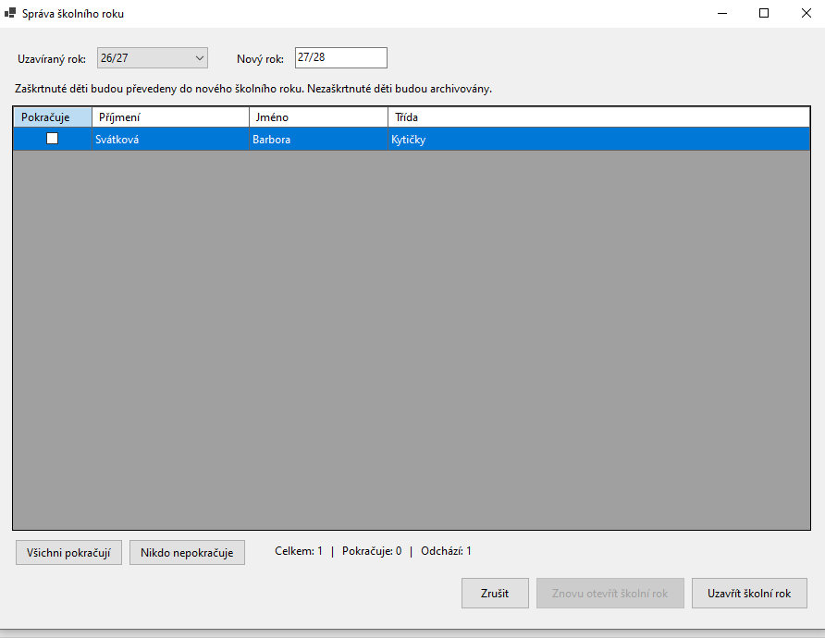
Ukázka aktivního roku připraveného k uzavření.

8.1 Uzavření aktivního roku
1. V hlavním okně klikněte na „Archivace roku“.
2. Vyberte uzavíraný školní rok.
3. Zkontrolujte navržený nový rok.
4. U každého dítěte určete, zda „Pokračuje“. Zaškrtnuté dítě bude převedeno do nové třídy; nezaškrtnuté dítě bude archivováno.
5. Pro hromadné nastavení lze použít „Všichni pokračují“ nebo „Nikdo nepokračuje“.
6. Zkontrolujte souhrn „Celkem / Pokračuje / Odchází“.
7. Klikněte na „Uzavřít školní rok“ a ještě jednou zkontrolujte potvrzovací dialog.
8. Operaci potvrďte pouze tehdy, pokud počty a roky souhlasí.
Velmi důležité: Nejčastější chyba je omylem nechat zaškrtnuté jen některé děti. Před potvrzením vždy porovnejte počet „Pokračuje“ se skutečným počtem dětí, které mají pokračovat.

8.2 Co program při uzavření provede
- Vytvoří archivní záznam uzavíraného roku.
- Uloží snímek dětí a jejich hodnocení.
- Vytvoří odpovídající třídy pro nový školní rok.
- Pokračující děti přesune do nových tříd.
- Odcházející děti označí jako archivované.
- Staré třídy označí jako archivované.
- Celá operace probíhá jako jedna databázová transakce — při chybě se nemá dokončit jen část změn.

8.3 Znovu otevřít školní rok
Uzavřený rok lze vybrat ve stejném formuláři. U uzavřeného roku je seznam dětí pouze informativní a aktivuje se tlačítko „Znovu otevřít rok …“.
1. Vyberte uzavřený rok.
2. Zkontrolujte děti z archivního snímku.
3. Klikněte na „Znovu otevřít rok …“.
4. Potvrďte upozornění.
5. Program obnoví původní třídy, vrátí děti do původních tříd a znovu aktivuje děti, které byly při uzavření archivovány.
Omezení: Znovuotevření je určeno především k opravě čerstvě chybně uzavřeného roku. Pokud už v následujícím roce vznikla nová reálná data, konzultujte návrat se správcem — program může bezpečnostně odmítnout automatický návrat.

9. Nastavení databáze, PRODUKCE a TEST
Nastavení databáze je administrátorská část. Běžná učitelka ji zpravidla nebude potřebovat. Slouží pro připojení k serveru a pro bezpečné testování rizikových změn.

9.1 Připojení k serveru
- Server — adresa databázového serveru.
- Port — síťový port databáze.
- Uživatel a heslo — přihlašovací údaje.
- Produkční DB — reálná databáze školky.
- Testovací DB — kopie určená pro zkoušení.
- „Otestovat aktuální připojení“ — ověří, zda jsou údaje funkční.
Bezpečnost: Heslo nesdělujte e-mailem ani ho nevkládejte do dokumentace. V programu je ukládáno odděleně pro konkrétního uživatele Windows.

9.2 Vytvořit / obnovit TEST z PRODUKCE
Tlačítko vytvoří novou testovací kopii aktuální produkční databáze. Směr kopie je vždy pouze PRODUKCE → TEST.
1. Zkontrolujte názvy Produkční DB a Testovací DB.
2. Klikněte na „Vytvořit / obnovit TEST z PRODUKCE“.
3. Pečlivě si přečtěte potvrzovací dialog — existující TEST bude nenávratně nahrazen novou kopií produkce.
4. Potvrďte pouze tehdy, pokud je zdroj PRODUKCE a cíl TEST.
5. Počkejte na dokončení operace.
Ochrana: Produkční databáze se při této operaci nemaže. Testovací databáze musí mít z bezpečnostních důvodů odlišný název a v současném nastavení končit na „_test“.

9.3 Přepnutí na TEST a zpět
1. V Nastavení klikněte na „Přepnout na TEST“.
2. Po zavření Nastavení zkontrolujte hlavní okno. Musí být uvedeno „TESTOVACÍ DB: …“ a testovací režim je zvýrazněn oranžově.
3. Pro návrat klikněte v Nastavení na „Přepnout na PRODUKCI“.
4. Po zavření Nastavení zkontrolujte hlavní okno. Musí být uvedeno „PRODUKČNÍ DB: …“.
Pravidlo: Nikdy nezačínejte běžné hodnocení dětí, dokud si neověříte, že jste v PRODUKCI. Naopak rizikové testy archivace a struktury kritérií provádějte nejprve v TESTU.

10. Doporučený postup při uzavírání školního roku
Tento postup je doporučený jako bezpečný standard. Je delší, ale výrazně snižuje riziko chyb.
1. Zkontrolujte, že jsou běžná hodnocení dokončena a uložena.
2. Otevřete Nastavení a vytvořte/obnovte TEST z PRODUKCE.
3. Přepněte aplikaci na TEST a ověřte oranžové označení TESTOVACÍ DB v hlavním okně.
4. V TESTU otevřete „Archivace roku“ a proveďte celý postup uzavření.
5. Zkontrolujte nové třídy, aktivní/archivované děti a diagnostiku.
6. Vyzkoušejte i „Znovu otevřít rok“ a ověřte, že se stav vrátí.
7. Pokud je vše v pořádku, znovu obnovte TEST z PRODUKCE a test zopakujte, pokud byly mezitím v produkci změny.
8. Přepněte zpět na PRODUKCI a zkontrolujte zelené označení PRODUKČNÍ DB.
9. Teprve potom proveďte uzavření reálného školního roku.
10. Po uzavření zkontrolujte počty dětí a třídy ještě jednou.
Doporučení vedení: Před ostrým uzavřením roku je vhodné, aby kontrolu počtů pokračujících a odcházejících dětí provedly dvě osoby.

11. Nejčastější potíže a jejich řešení
Problém | Pravděpodobná příčina | Doporučený postup
❌ Chyba připojení | Není internet, změnily se přihlašovací údaje nebo je problém serveru. | Nezadávejte data. Zkuste internet a kontaktujte správce.
Access denied for user… | Databázový server spojení přijme, ale odmítne přihlášení. | Správce zkontroluje uživatele/heslo v Nastavení. Učitelka údaje sama nemění.
Dítě v seznamu chybí | Je archivované nebo je nastaven filtr jiné třídy. | Zvolte „Všechny třídy“ a případně „Zobrazit archivované“.
Archivované dítě nejde najít | Není zapnuto zobrazení archivovaných. | Ve Správě dětí zaškrtněte „Zobrazit archivované“.
Nelze smazat třídu | Třída obsahuje děti. | Třídu raději archivujte nebo nejprve správně přesuňte děti.
Znovu otevřít rok je vypnuté | Je vybraný aktivní, nikoli uzavřený rok. | V seznamu vyberte uzavřený školní rok.
V TESTU nevidím nové reálné změny | Test je pouze kopie z okamžiku poslední obnovy. | V Nastavení znovu použijte „Vytvořit / obnovit TEST z PRODUKCE“.
V produkci chybí změna, kterou jsem právě zadala | Možná jste pracovala v TESTOVACÍ databázi. | Zkontrolujte stavovou lištu. Pokud šlo o TEST, změnu proveďte znovu v PRODUKCI.
Program při velkém přehledu chvíli nereaguje | Načítá diagnostiku a vytváří velkou tabulku. | Krátce vyčkejte. Pokud se stav dlouho nemění, informujte správce.

12. Bezpečnostní pravidla
1. Produkce je ostrá databáze. Každá změna v PRODUKCI mění skutečná data dětí.

2. Test je pracovní kopie. Rizikové změny, archivaci roku a velké úpravy kritérií nejdříve ověřujte v TESTU.

3. Archivujte, nemažte. Pokud dítě nebo třída pouze odchází z aktivní evidence, použijte archivaci. Smazání je určeno pro chybné záznamy.

4. Počty kontrolujte před potvrzením. Při uzavření roku vždy zkontrolujte souhrn Pokračuje/Odchází.

5. Při chybě nic neopravujte naslepo. Poznamenejte si text chyby nebo udělejte snímek obrazovky a předejte ho správci.

13. Rychlý tahák pro běžný den
Chci udělat… | Kam kliknout | Nezapomenout
Najít nebo upravit dítě | Správa dětí | Zkontrolovat třídu; uložit změny.
Přidat nové dítě | Správa dětí → Přidat dítě | Vybrat správnou třídu a kritéria.
Zapsat hodnocení | Hodnotit | Po úpravě kliknout na Uložit hodnocení.
Podívat se na celou třídu | Diagnostika | Vybrat správnou třídu; podle potřeby použít filtry.
Vytisknout / zpracovat přehled | Diagnostika → Export do excelu | Zkontrolovat filtry před exportem.
Najít archivované dítě | Správa dětí | Zaškrtnout Zobrazit archivované.
Vrátit archivované dítě | Správa dětí | Vybrat dítě → Vrátit z archivu.
Uzavřít rok | Archivace roku | Nejdřív otestovat v TESTOVACÍ DB.
Zkontrolovat, kde pracuji | Hlavní okno – spodní lišta | PRODUKČNÍ DB = reálná data; TESTOVACÍ DB = kopie.

Když si nejste jistá, raději operaci nepotvrzujte a obraťte se na správce programu.
Verze manuálu: Dokument vychází z aktuálního pracovního sestavení programu z 24. 8. 2026 včetně oddělení PRODUKCE/TEST. Některé doplňkové funkce (zejména část PDF v Diagnostice) jsou stále ve vývoji a mohou být v další verzi upraveny.

